2013年中考试卷：数学（济宁卷）
第Ⅰ卷（选择题 共30分）
一、选择题（本大题共10个小题．每小题3分，共30分．在每小题给出的四个选项中，只有一项是符合题目要求的）
1．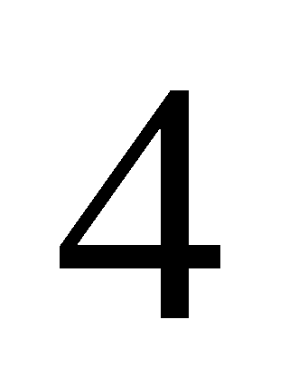的算术平方根为 ( )
Ａ．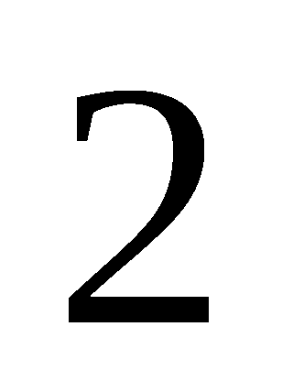 Ｂ．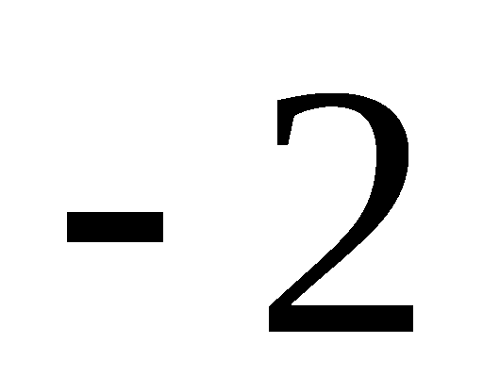 Ｃ．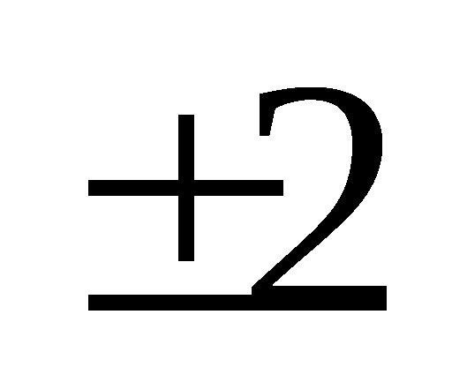 Ｄ．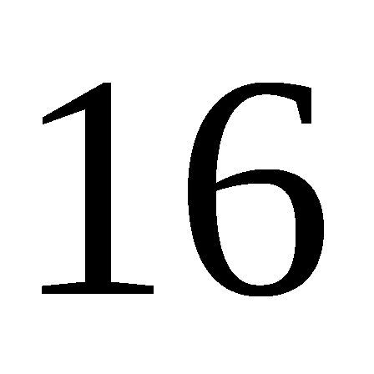
2.据济宁市旅游局统计，2012年春节约有359525人来济旅游， 将这个旅游人数 (保留三个有效数字)用科学计数法表示为 ( )
A．3.59×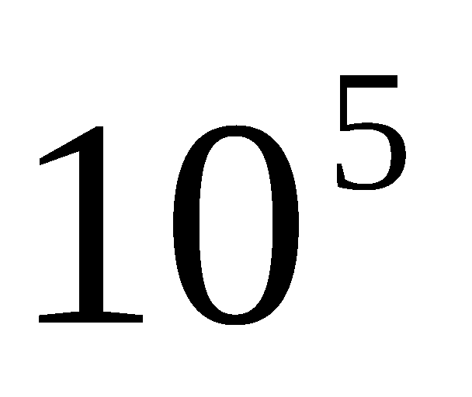 B．3.60× C．3.5 × D．3.6 ×
3．下列运算正确的是 ( )
Ａ．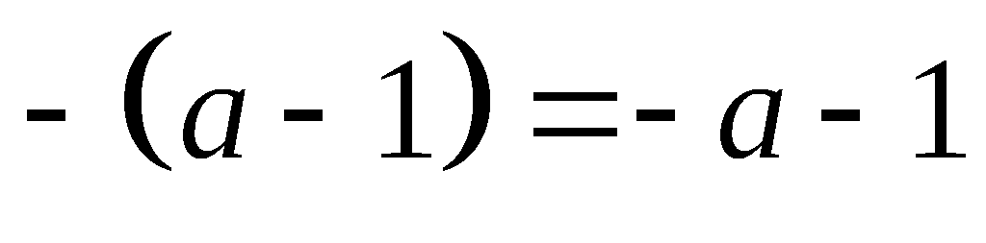 Ｂ．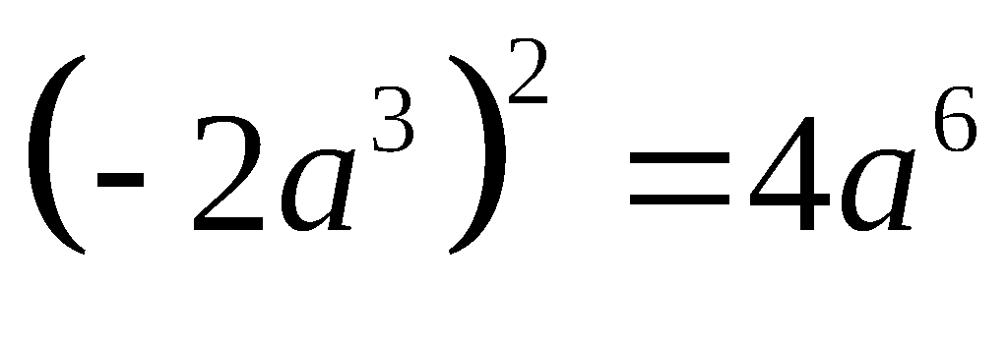
Ｃ．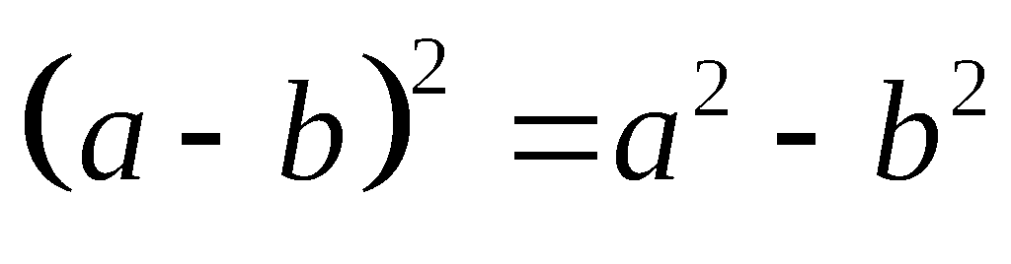 Ｄ．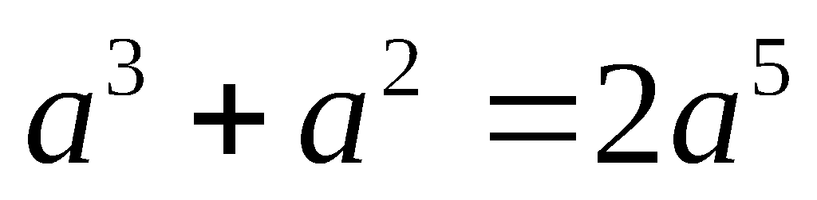
4．如图，由几个小正方体组成的立体图形的左视图是 ( )

Ａ．
Ｂ．
Ｃ．
Ｄ．

5．下列事件中确定事件是 ( )
Ａ．掷一枚均匀的硬币，正面朝上 Ｂ．买一注福利彩票一定会中奖
Ｃ．把4个球放入三个抽屉中，其中一个抽屉中至少有个球
Ｄ．掷一枚六个面分别标有，，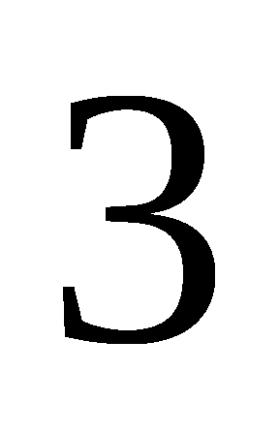，，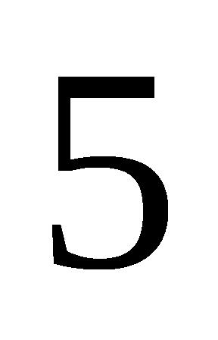，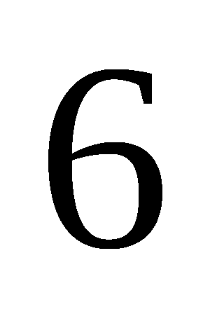的均匀正方体骰子，骰子停止转动后奇数点朝上

6.若式子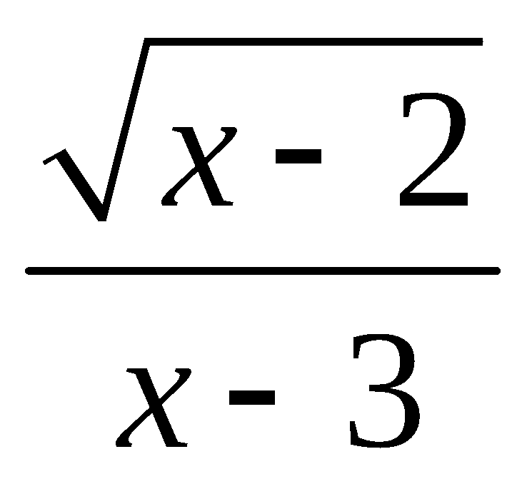有意义，则x的取值范围为 （ ）
A.x≥2 B.x≠3 C.x≥2或x≠3 D.x≥2且x≠3

7．已知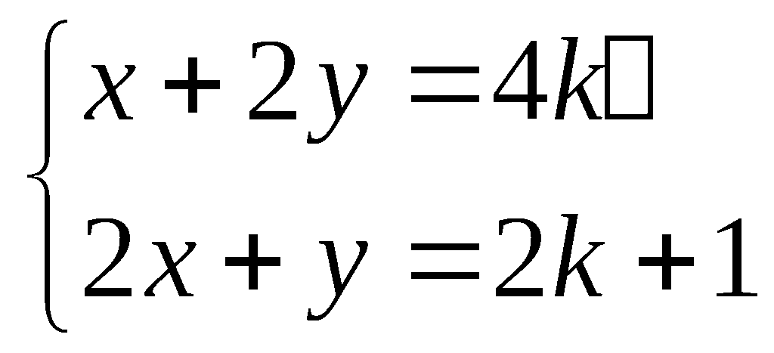且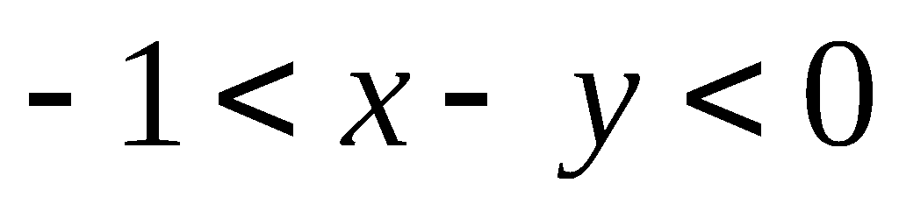，则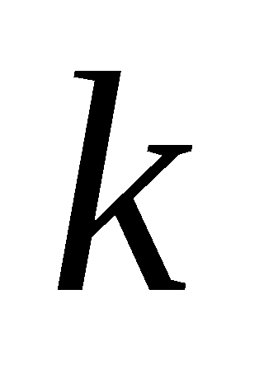的取值范围为 ( )
Ａ．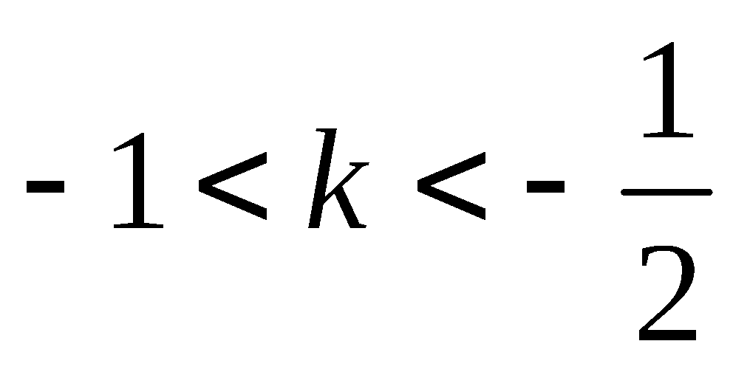 Ｂ．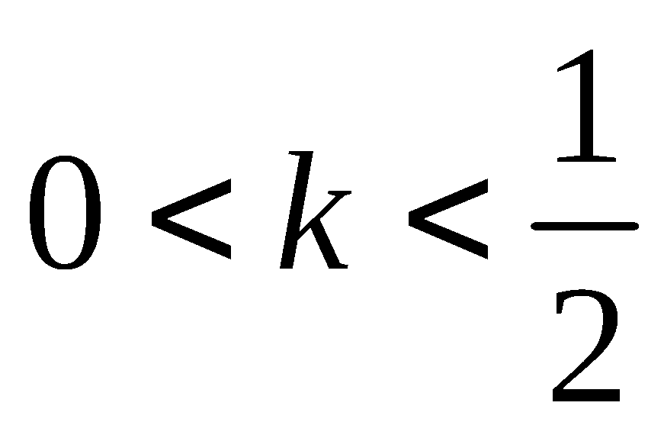 Ｃ．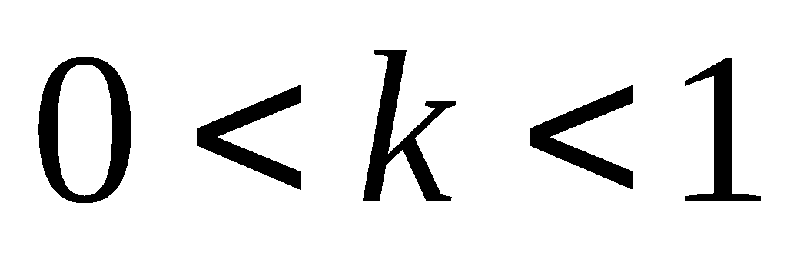 Ｄ．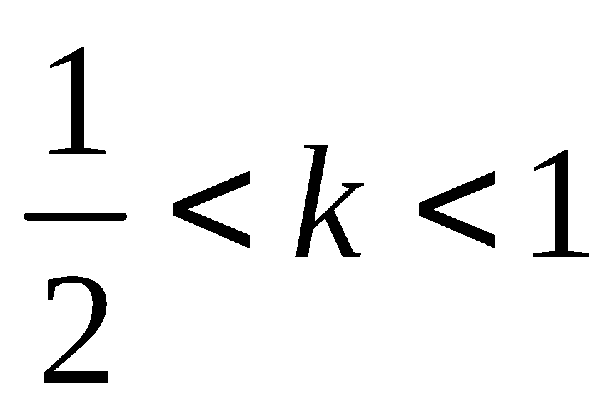

8.二次函数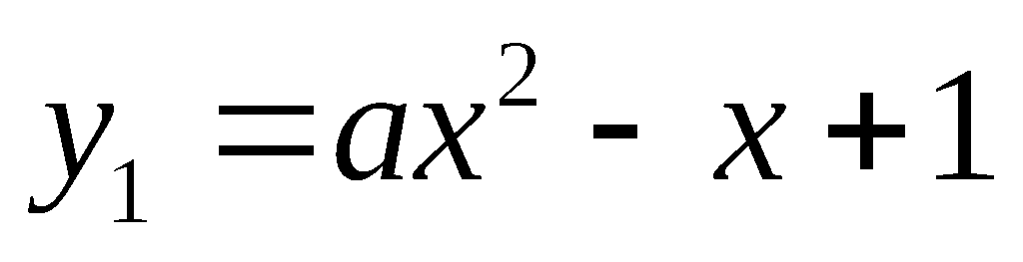的图像与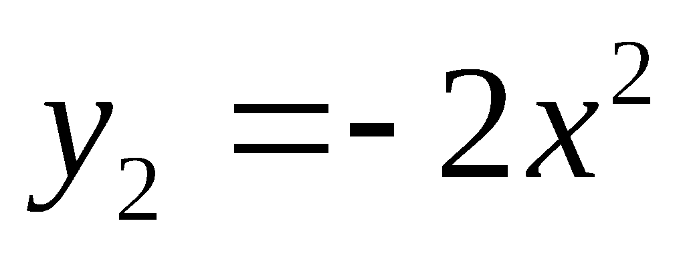图像的形状、开口方向相同，只是位置不同，则二次函数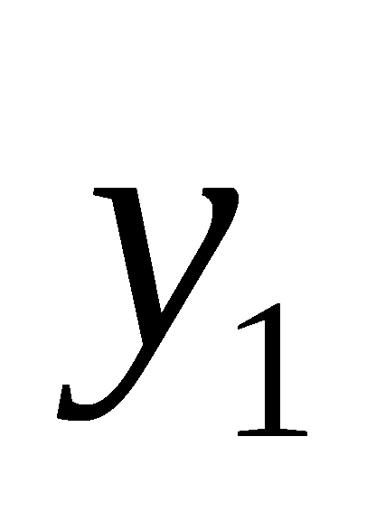的顶点坐标是 （ ）
A.(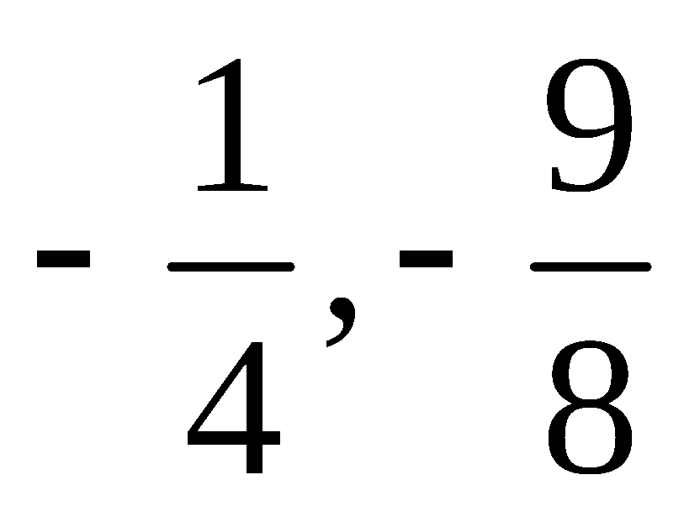) B.(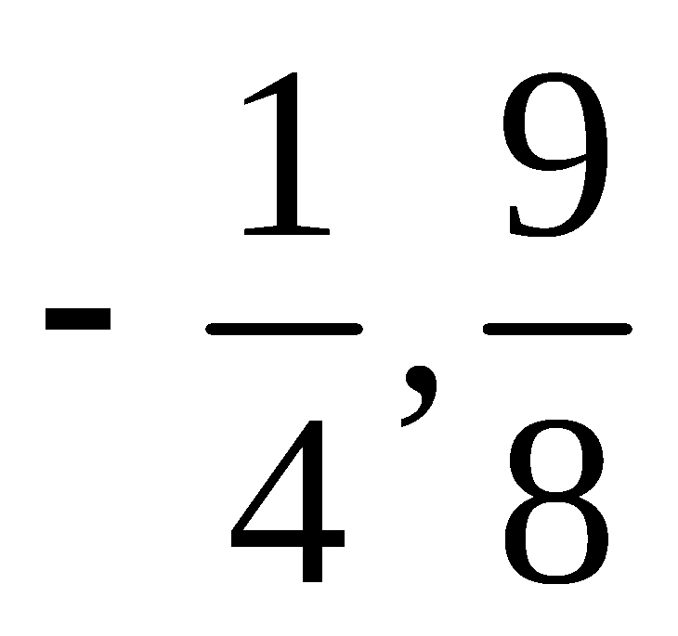) C.(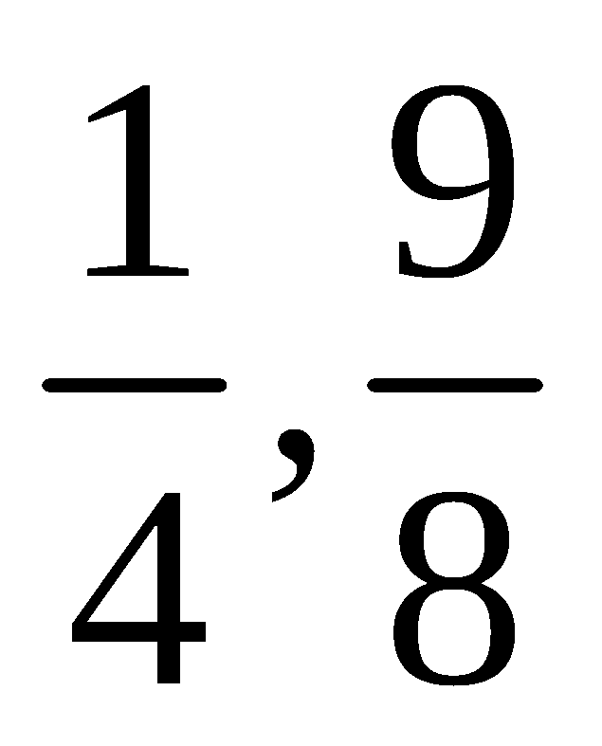) D.(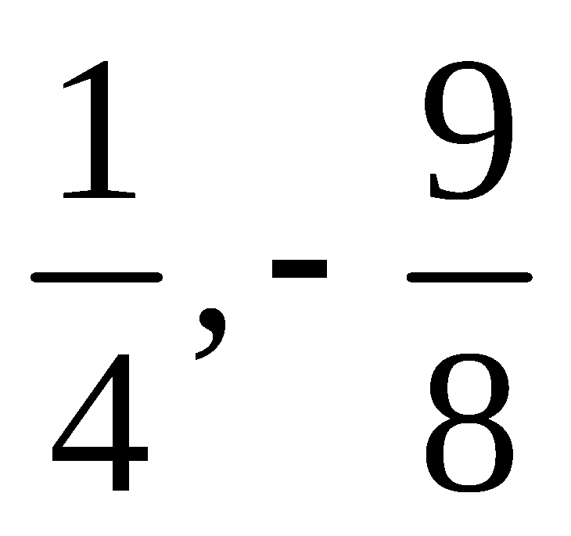)

9. 如图，P₁是反比例函数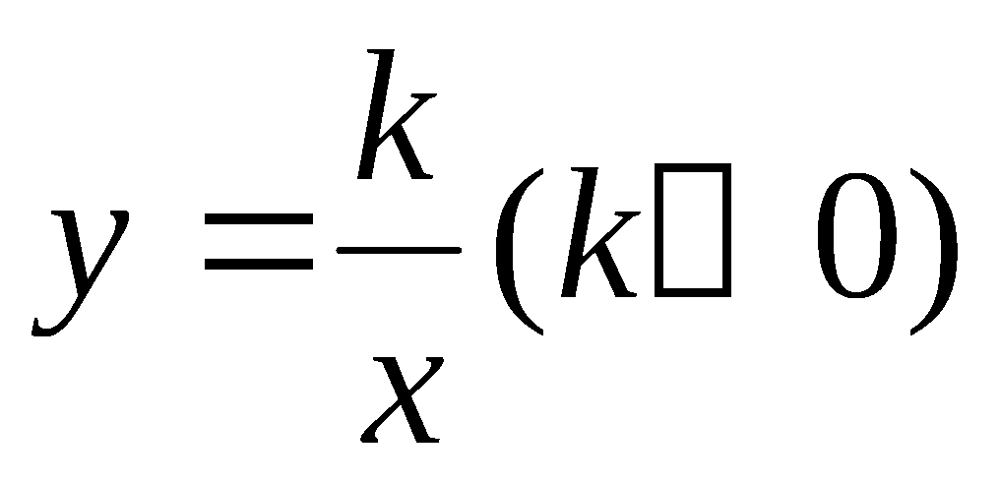在第一象限图像上的一点，点A₁ 的坐标为
(2，0)．若△P₁O A₁与△P₂ A₁ A₂均为等边三角形，则A₂点的坐标为（ ）

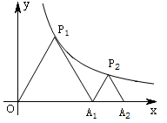
Ａ．2 Ｂ．2-1
Ｃ．2 Ｄ．2-1

10．在平面坐标系中，正方形ABCD的位置如图所示，点A的坐标为（1，0），点D的坐标为（0，2），延长CB交x轴于点A₁，作正方形A₁B₁C₁C，延长C₁B₁交x轴于点A₂，作正方形A₂B₂C₂C₁,………按这样的规律进行下去，
第2012个正方形的面积为（ ）

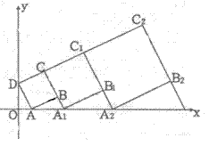

A.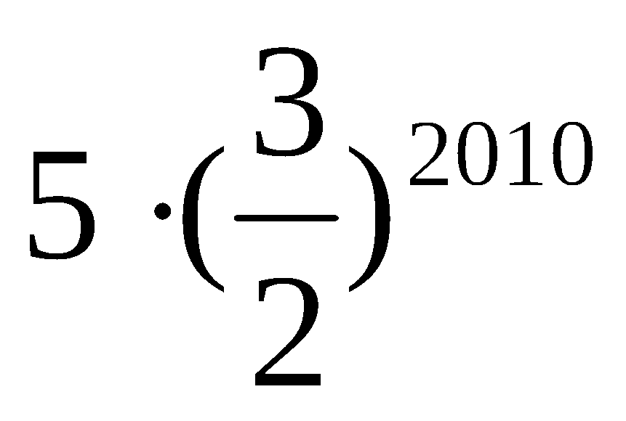 B.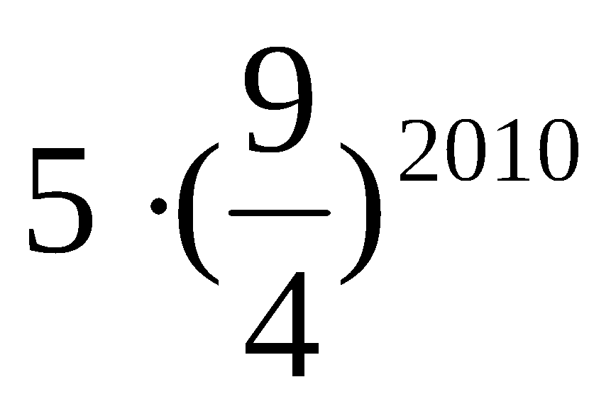
C.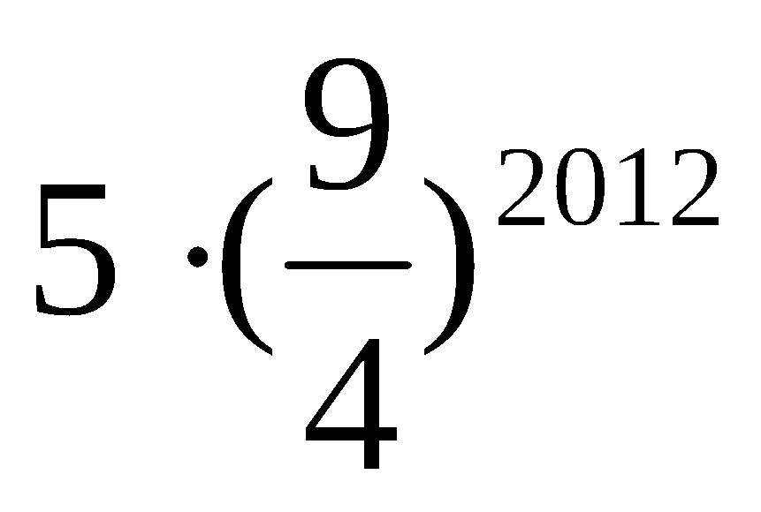 D.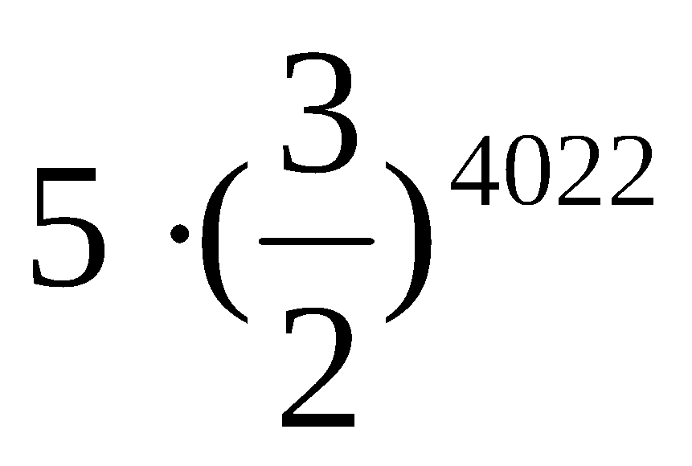

注意事项：
1．第Ⅱ卷共6页．用0.5mm黑色墨水签字笔答在答题卡上．
2．答卷前将密封线内的项目填写清楚．考试期间，一律不得使用计算器．

第II卷（非选择题 共70分）
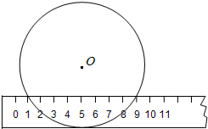
二、填空题（本大题共5个小题．每小题3分，共15分．把答案填在题中横线上）
得 分 | 评卷人
11.分解因式：2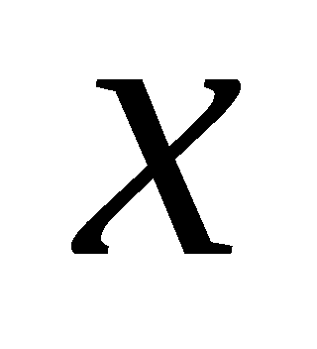²＋4＋2＝ ．
12．当宽为3cm的刻度尺的一边与圆相切时，
另一边与圆的两个交点处的读数如图所示（单位：cm），那么该圆的半径为 cm．

13. 化简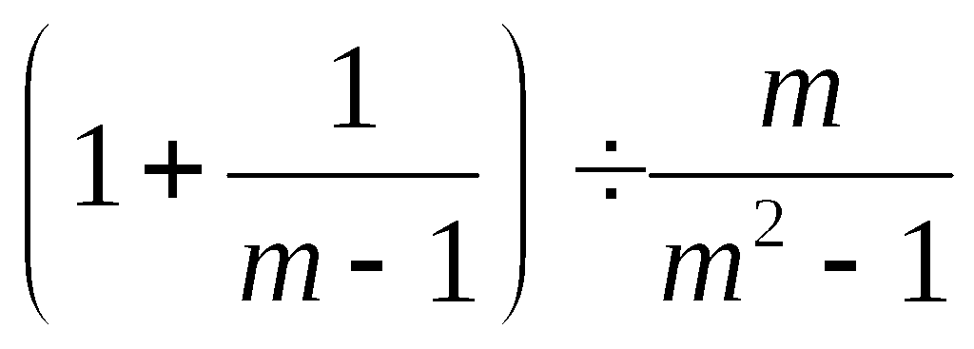的结果是_______________．
14．如图，在矩形ABCD中，AB=3，AD=4，点P在AD上，PE⊥AC于E，PF⊥BD于F，则PE+PF等于
A
D
B
C
E
F
P

15. 将边长为8cm的正方形ABCD的四边沿直线l向右滚动(不滑动)，当正方形滚动两周时，正方形的顶点A所经过的路线的长是 cm
A
B
C
(B)
D
A
B
C
(D)
…
(A)
D
l

三、解答题（本大题共8个小题．共55分．解答应写出文字说明、证明过程或演算步骤）
得 分 | 评卷人
16. (4分)计算：$(−2)^{0}−3\text{tan}{\text{30}}^{∘}−\left|\sqrt{3}−2\right|$

17.(4分)解方程： 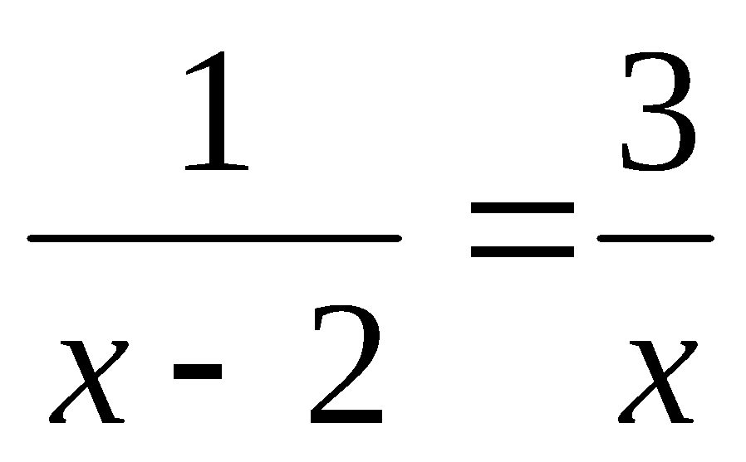.
得 分 | 评卷人

得 分 | 评卷人
18. （本题满分6分）
(1) (3分)一个人由山底爬到山顶，需先爬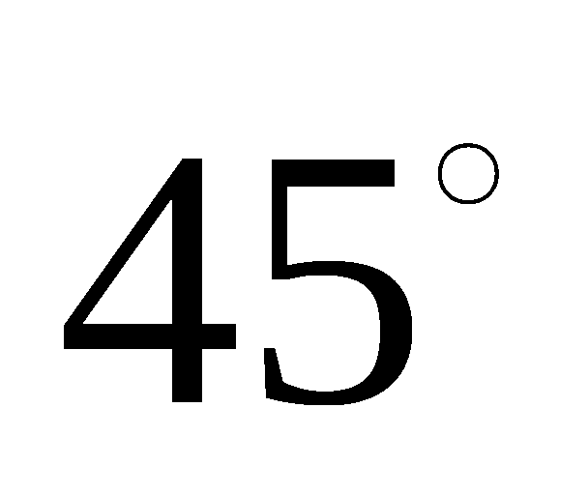的山坡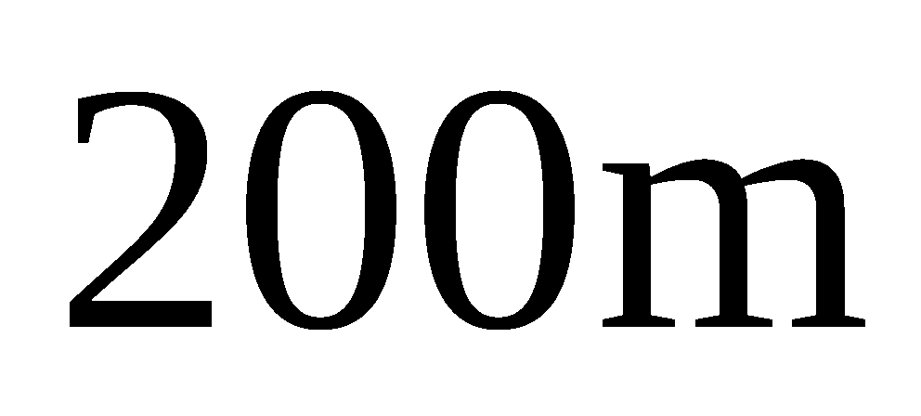，再爬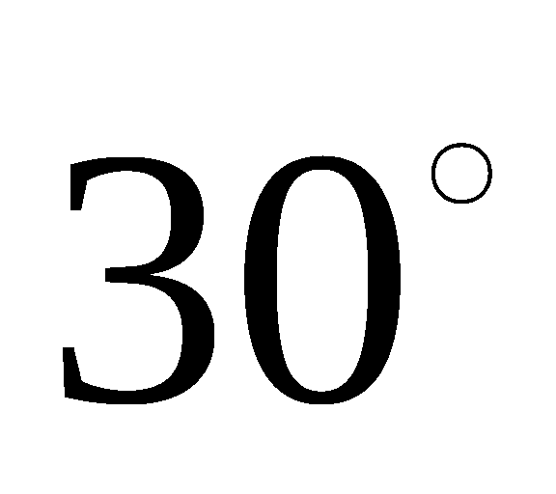的山坡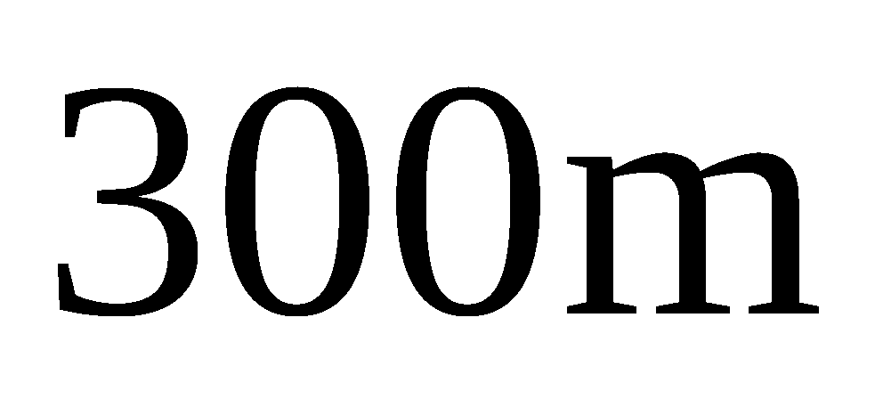，求山的高度（结果可保留根号）．

(2) (3分)如图，△ABC与△ABD中， AD与BC相交于O点，∠1=∠2,请你添加一个条件(不再添加其它线段，不再标注或使用其他字母)，使AC=BD,并给出证明.
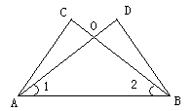
你添加的条件是: ．
证明:

[来源:学#科#网]
得 分 | 评卷人
19.（本题满分6分）

某楼盘准备以每平方米6000元的均价对外销售，由于国务院有关房地产的新政策出台后，购房者持币观望，房地产开发商为了加快资金周转，对价格经过两次下调后，决定以每平方米4860元的均价开盘销售．
(1)求平均每次下调的百分率；
(2)某人准备以开盘价均价购买一套100平方米的住房，开发商给予以下两种优惠方案以供选择：①打9.8折销售；②不打折，一次性送装修费每平方米80元，试问哪种方案更优惠？

得 分 | 评卷人

20．（本题满分7分）[来源:学。科。网Z。X。X。K]

“五·一”假期，某公司组织部分员工分别到A、B、C、D四地旅游，公司按定额购买了前往各地的车票.下图是未制作完的车票种类和数量的条形统计图，根据统计图回答下列问题：

（1）若去D地的车票占全部车票的10%，请求出D地车票的数量，并补全统计图；

（2）若公司采用随机抽取的方式分发车票，每人抽取一张（所有车票的形状、大小、质地完全相同且充分洗匀），那么员工小胡抽到去A地的概率是多少？
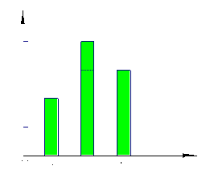
（3）若有一张车票，小王、小李都想要，决定采取抛掷一枚各面分别标有1,2,3,4的正四面体骰子的方法来确定，具体规则是：“每人各抛掷一次，若小王掷得着地一面的数字比小李掷得着地一面的数字小，车票给小王，否则给小李”.试用“列表法或画树状图”的方法分析，这个规则对双方是否公平？

得 分 | 评卷人
21. (本题满分9分)

如图，反比例函数(x＞0)的图象经过线段OA的端点A，O为原点，作AB⊥x轴于点B，点B的坐标为(2，0)，tan∠AOB=.
(1)求k的值；
(2)将线段AB沿x轴正方向平移到线段DC的位置，反比例函数(x＞0)的图象恰好经过DC的中点E，求直线AE的函数表达式；
(3)若直线AE与x轴交于点M、与y轴交于点N，请你探索线段AN与线段ME的大小关系，写出你的结论并说明理由.
[来源:Zxxk.Com]
x
y
O
A
B
C
D
E
M
N
第21题图

[来源:学#科#网Z#X#X#K]

得 分 | 评卷人
22. (本题满分9分)

如图1，△ABC是等腰直角三角形，四边形ADEF是正方形，D、F分别在AB、AC边上，此时BD=CF，BD⊥CF成立．
（1）当正方形ADEF绕点A逆时针旋转θ（0°＜θ＜90°）时，如图2，BD=CF成立吗？若成立，请证明；若不成立，请说明理由．
（2）当正方形ADEF绕点A逆时针旋转45°时，如图3，延长BD交CF于点G．
求证：BD⊥CF；
(3)在(2)小题的条件下, AC与BG的交点为M， 当AB=4，AD=时，求线段CM的长．

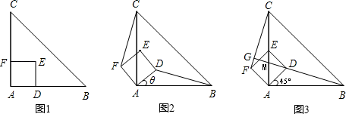

得 分 | 评卷人
23．（本题满分10分）

如图，已知直线y=kx-6与抛物线y=ax²+bx+c相交于A，B两点，且点A（1，-4）为抛物线的顶点，点B在x轴上．
（1）求抛物线的解析式；
（2）在（1）中抛物线的第二象限图象上是否存在一点P，使△POB与△POC全等？若存在，求出点P的坐标；若不存在，请说明理由；
（3）若点Q是y轴上一点，且△ABQ为直角三角形，求点Q的坐标．
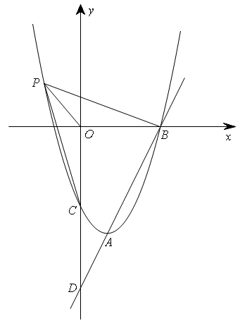

济宁市2013年中考数学试题参考答案
一、选择题
1.Ａ 2.B 3.Ｂ 4.Ａ 5. Ｃ 6. C
7.Ｄ 8.B 9. Ｃ 10. D
二、填空题
11． 2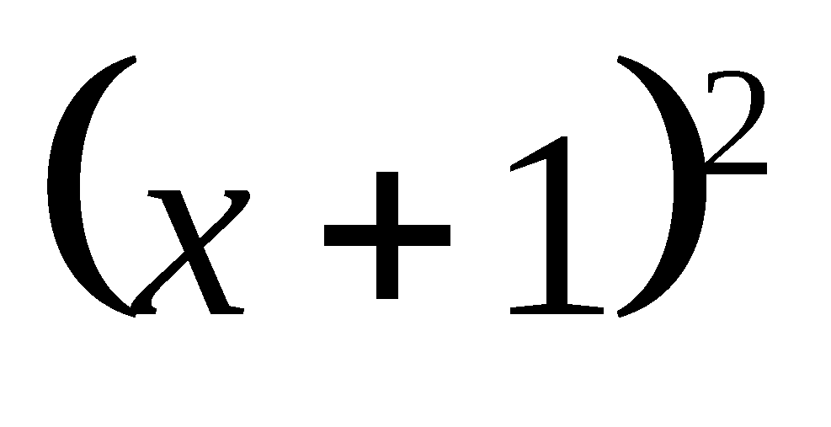 12.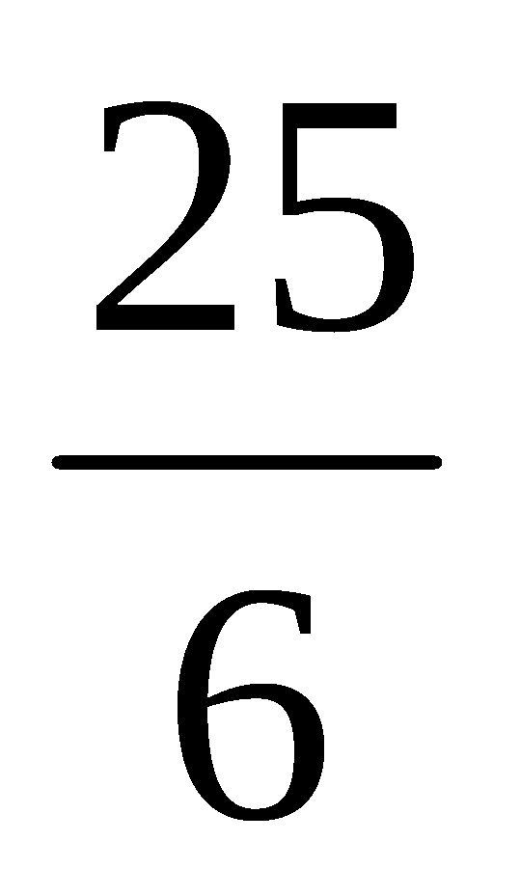 13. 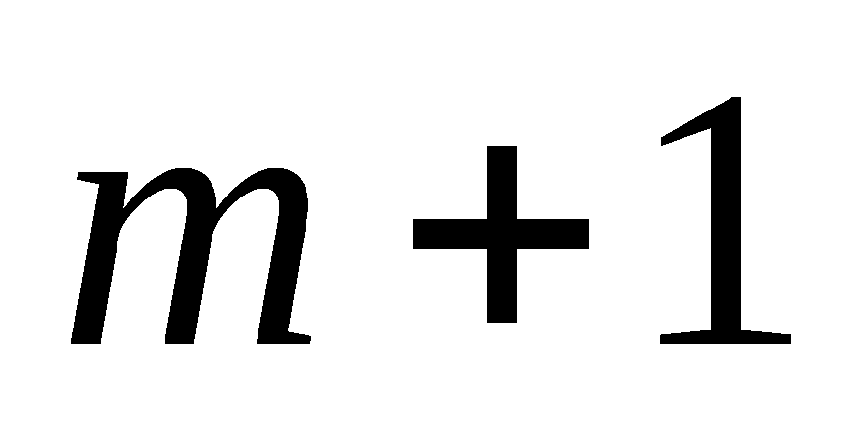
14. 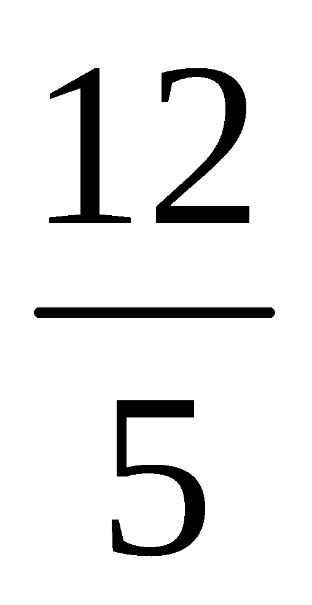 15. 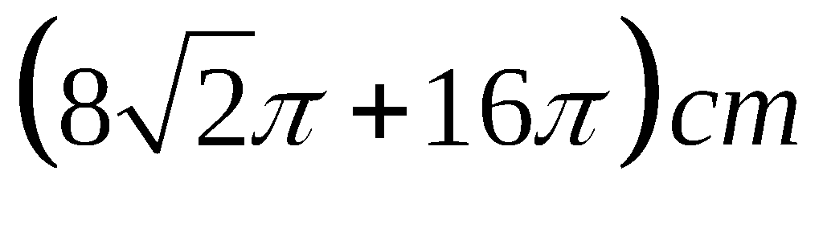
三、解答题
16.解：原式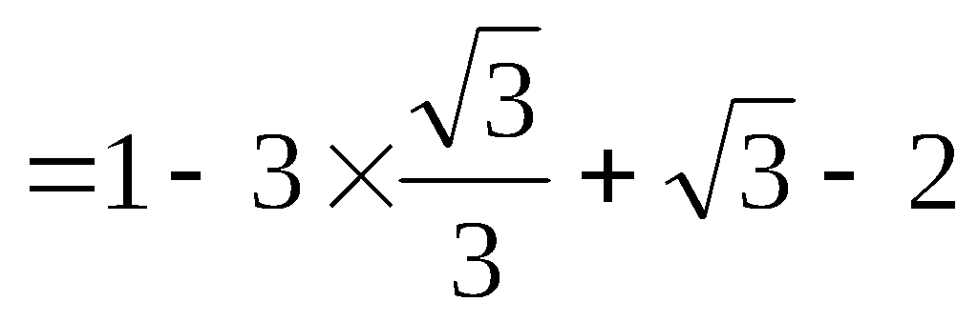
$=−1$
17.解：愿方程可化为：x＝3(x－2 )
x＝3
经检验 ：x＝3 是原方程的解．
所以原方程的解是x＝3
18.(1)解；依题意，可得山高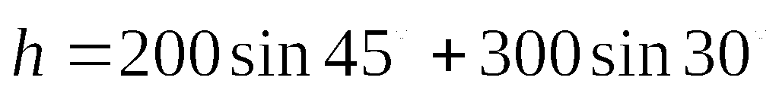
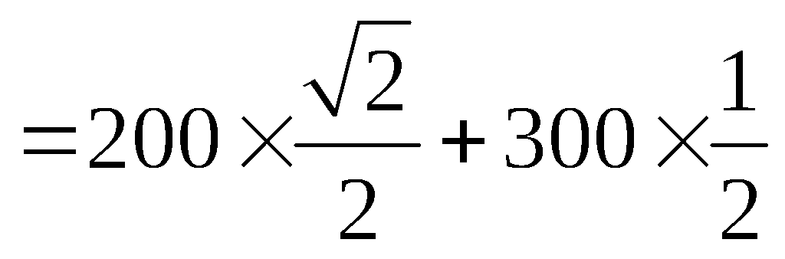
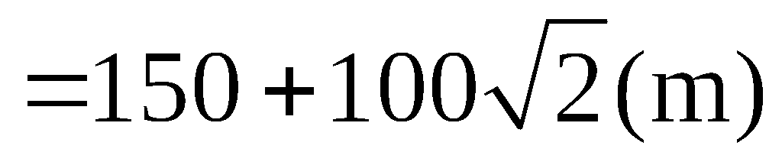
所以山高为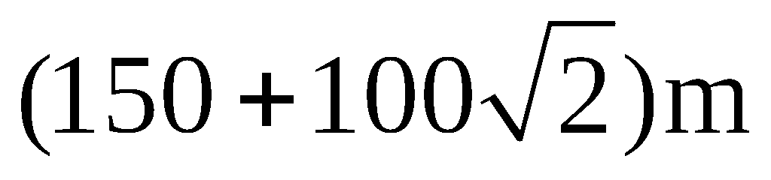．
(2)解:添加条件例举：AD＝BC；OC＝OD；∠C＝∠D；∠CAO＝∠DBC等.
证明例举（以添加条件AD＝BC为例）：
∵ AB=AB，∠1＝∠2，BC＝AD，
∴ △ABC≌△BAD．
∴ AC=BD．

19．解：(1)设平均每次下调的百分率x，
则6000（1－x）²＝4860．
解得：x₁＝0.1，x₂＝1.9（舍去）．

(2)方案①可优惠：4860×100×（1－0.98）＝9720元
方案②可优惠：100×80＝8000元．
答：平均每次下调的百分率10%，方案①更优惠．
20．解：（1）补全图1分,
设D地车票有x张，则x＝（x+20+40+30）×10%
解得x＝10.
即D地车票有10张.
（2）小胡抽到去A地的概率为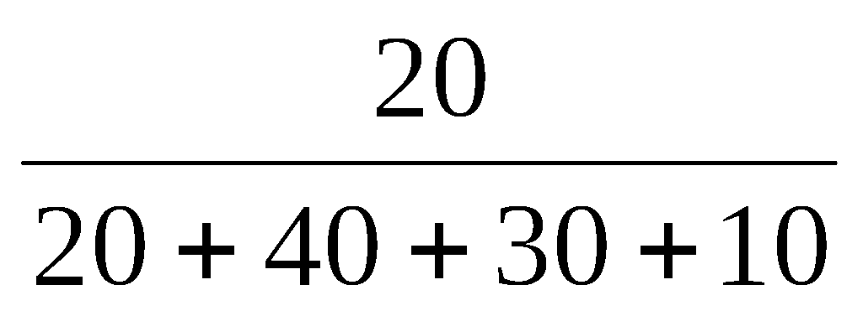＝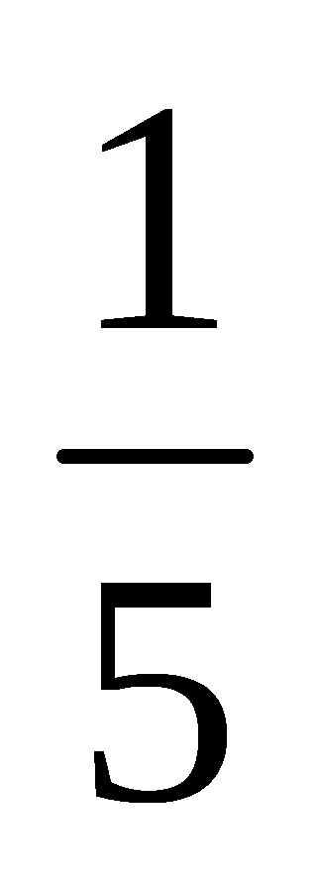.
（3）以列表法说明
小李掷得数字  小王掷得数字 | 1 | 2 | 3 | 4
1 | （1，1） | （1，2） | （1，3） | （1，4）
2 | （2，1） | （2，2） | （2，3） | （2，4）
3 | （3，1） | （3，2） | （3，3） | （3，4）
4 | （4，1） | （4，2） | （4，3） | （4，4）
或者画树状图法说明（如右下图） 列表或图
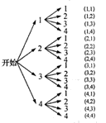
由此可知，共有16种等可能结果.其中小王掷得数字比小李掷得数字小的有6种：（1，2），（1，3），（1，4），（2，3），（2，4），（3，4）
∴小王掷得数字比小李掷得数字小的概率为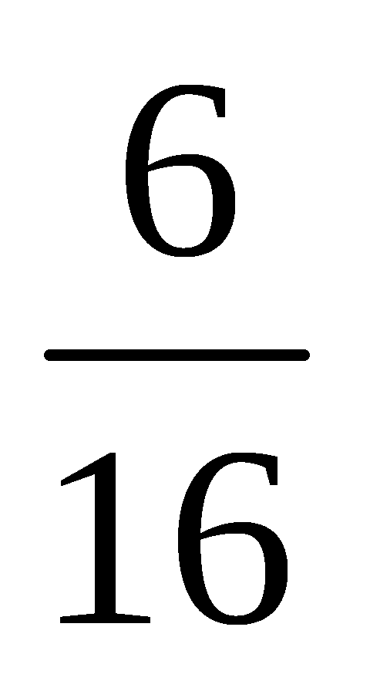＝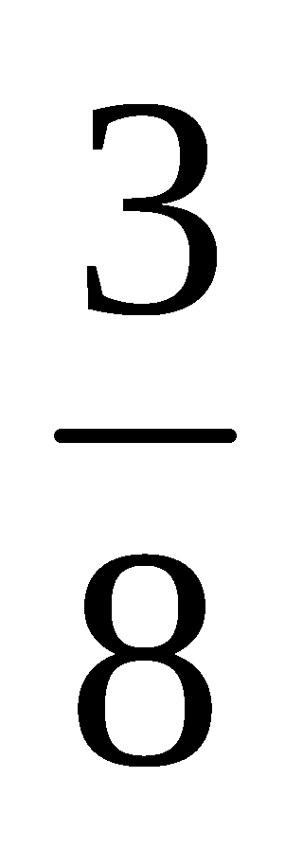.
则小王掷得数字不小于小李掷得数字的概率为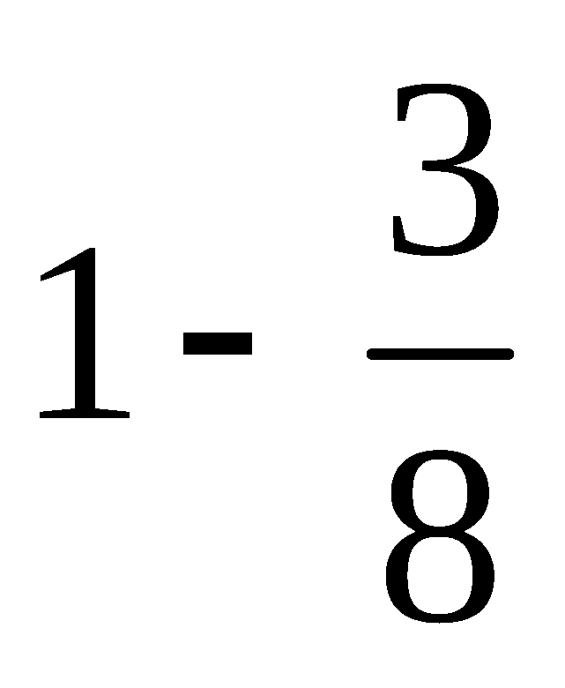＝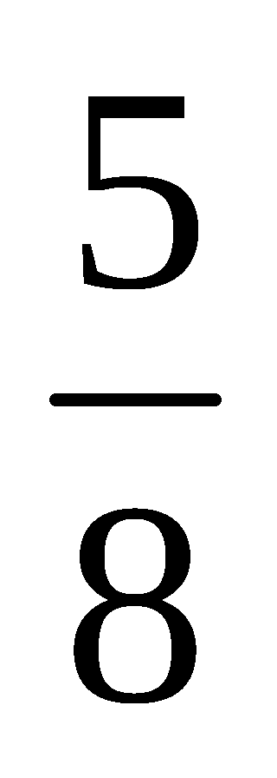
所以这个规则对双方不公平。

21. 解：（1）由已知条件得，在Rt△OAB中，OB=2，tan∠AOB=，∴=，
∴AB=3，∴A点的坐标为（2，3）
∴k=xy=6
（2）∵DC由AB平移得到，点E为DC的中点，
∴点E的纵坐标为，
又∵点E在双曲线上，∴点E的坐标为（4，）
设直线MN的函数表达式为y=k₁x+b，则
， 解得 ，∴直线MN的函数表达式为.

（3）结论：AN=ME
理由：在表达式中，令y=0可得x=6，令x=0可得y=，
∴点M（6，0），N（0，）
解法一：延长DA交y轴于点F，则AF⊥ON，且AF=2，OF=3，
x
y
O
A
B
C
D
E
M
N
第21题图
F
∴NF=ON－OF=，
∵CM=6－4=2=AF，EC==NF，
∴Rt△ANF≌Rt△MEC，
∴AN=ME
解法二：延长DA交y轴于点F，则AF⊥ON，且AF=2，OF=3，
∴NF=ON－OF=，
∴根据勾股定理可得AN=
∵CM=6－4=2，EC=
∴根据勾股定理可得EM=
∴AN=ME
解法三：连接OE，延长DA交y轴于点F，则AF⊥ON，且AF=2，
∵S_{△EOM}，S_{△AON}
∴S_{△EOM}= S_{△AON}，
∵AN和ME边上的高相等，
∴AN=ME
22.解（1）BD=CF成立．
理由：∵△ABC是等腰直角三角形，四边形ADEF是正方形，
∴AB=AC，AD=AF，∠BAC=∠DAF=90°，
∵∠BAD=∠BAC﹣∠DAC，∠CAF=∠DAF﹣∠DAC，
∴∠BAD=∠CAF，
在△BAD和△CAF中，
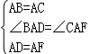
∴△BAD≌△CAF（SAS）．
∴BD=CF．

（2）证明：设BG交AC于点M．
∵△BAD≌△CAF（已证），
∴∠ABM=∠GCM．
∵∠BMA=∠CMG，
∴△BMA∽△CMG．
∴∠BGC=∠BAC=90°．
∴BD⊥CF．

(3)过点F作FN⊥AC于点N．
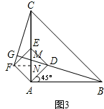
∵在正方形ADEF中，AD=DE=，
∴AE==2，
∴AN=FN=AE=1．
∵在等腰直角△ABC 中，AB=4，[来源:Z*xx*k.Com]
∴CN=AC﹣AN=3，BC==4．
∴在Rt△FCN中，tan∠FCN==．
∴在Rt△ABM中，tan∠ABM==tan∠FCN=．
∴AM=AB=．
∴CM=AC﹣AM=4﹣=，BM==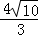

23.解：（1）把A（1，-4）代入y=kx-6，得k=2，∴y=2x-6，∴B（3，0）．
∵A为顶点，∴设抛物线的解析为y=a(x-1)²-4，解得a=1，
∴y=(x-1)²-4=x²-2x-3
（2）存在．∵OB=OC=3，OP=OP，∴当∠POB=∠POC时，△POB≌△POC，
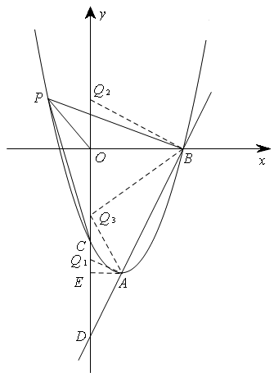
此时PO平分第三象限，即PO的解析式为y=-x．
设P（m，-m），则-m=m²-2m-3，解得m=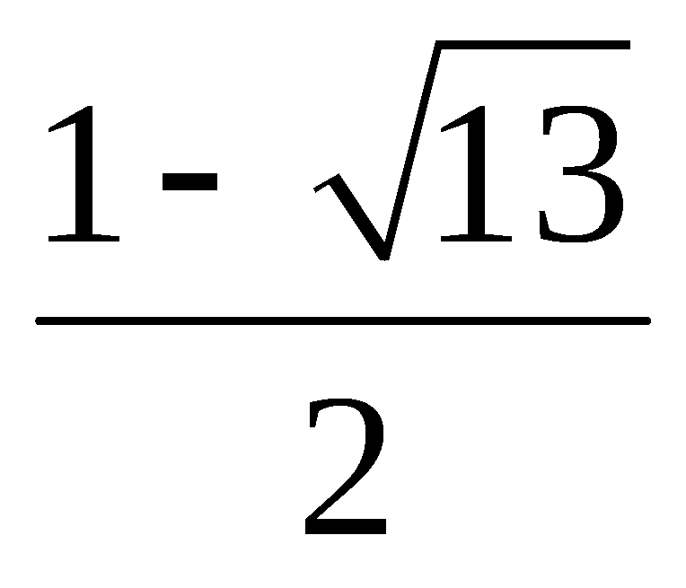（m=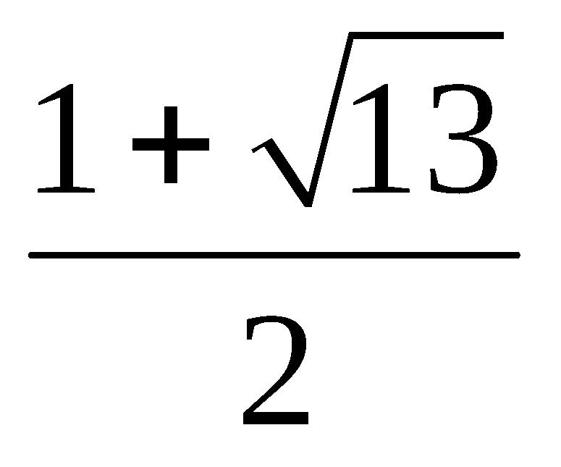>0，舍），
∴P（，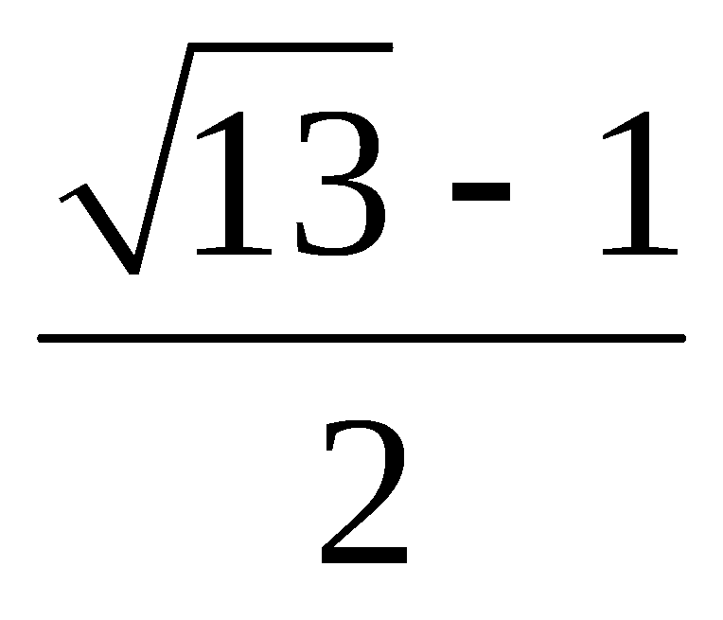）．
（3）①如图，当∠Q₁AB=90°时，△DAQ₁∽△DOB，
∴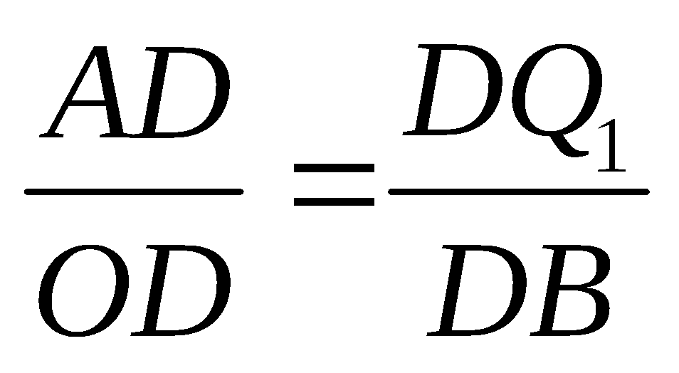，即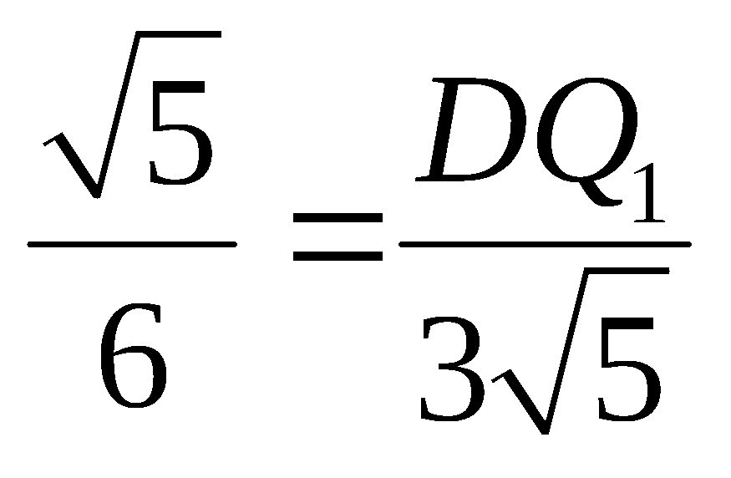，∴DQ₁=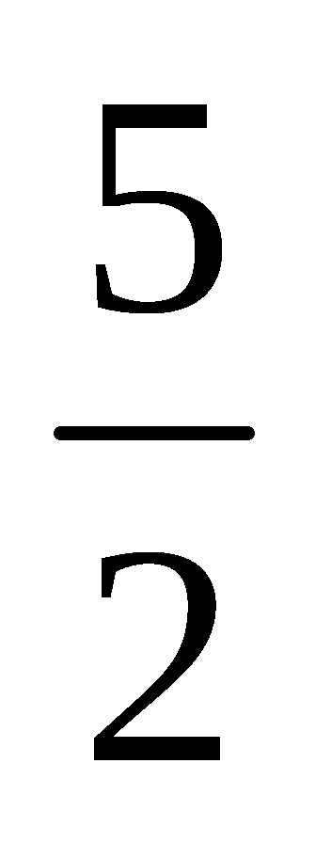，
∴OQ₁=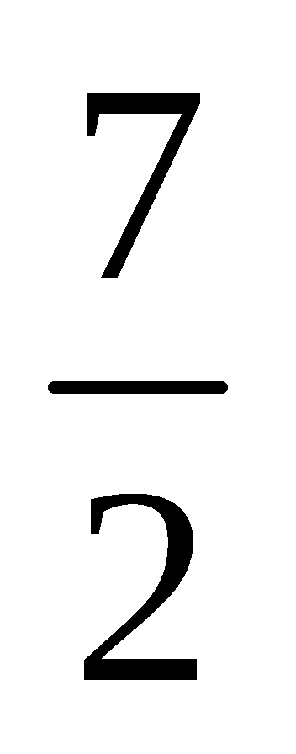，即Q₁（0，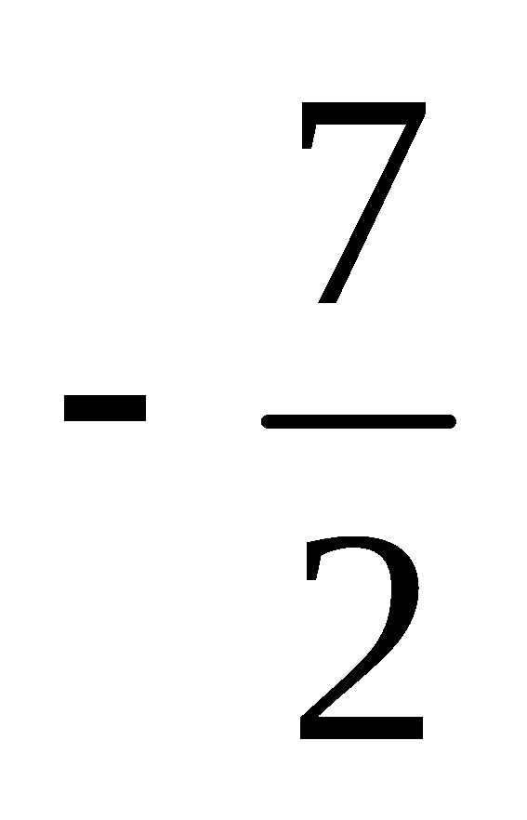）；
②如图，当∠Q₂BA=90°时，△BOQ₂∽△DOB，
∴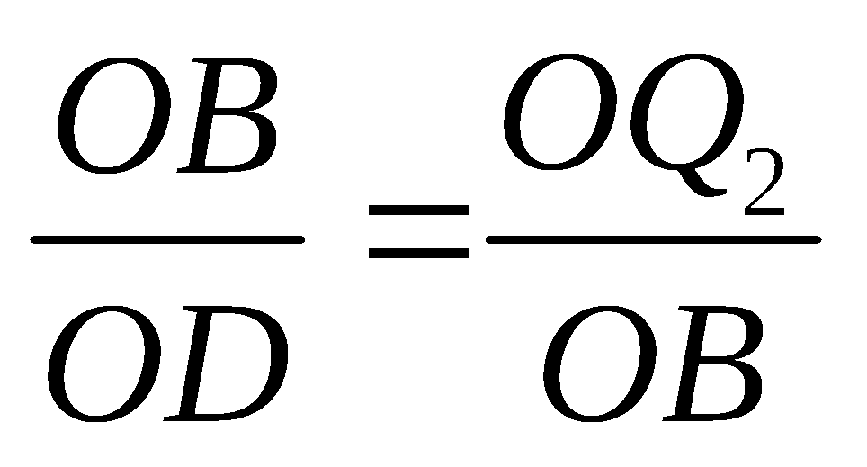，即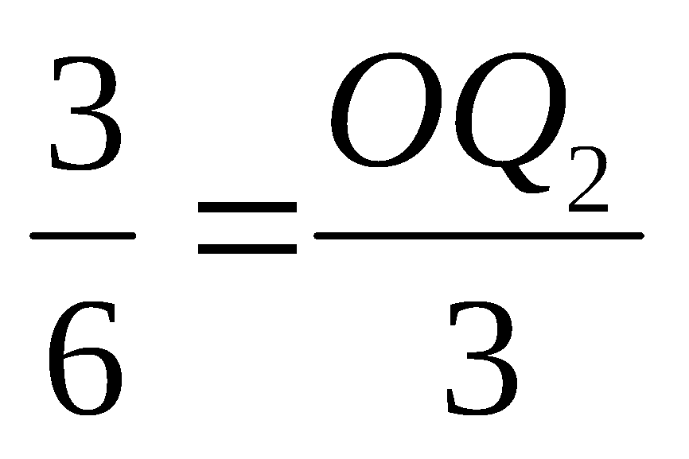，
∴OQ₂=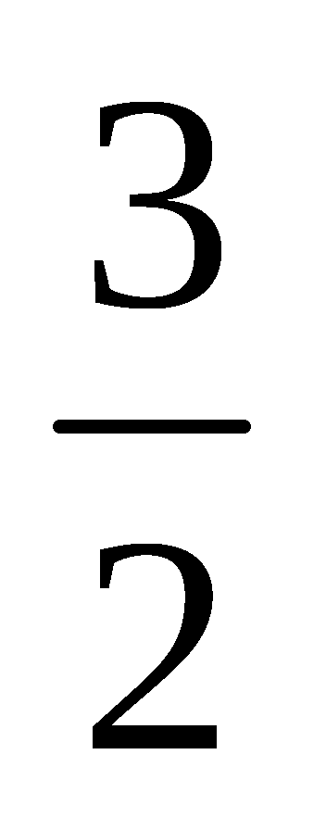，即Q₂（0，）；
③如图，当∠AQ₃B=90°时，作AE⊥y轴于E，
则△BOQ₃∽△Q₃EA，
∴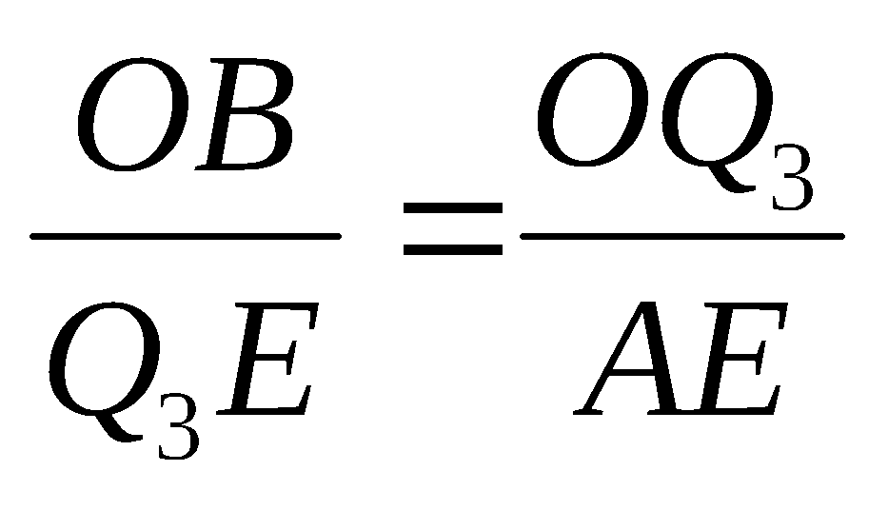，即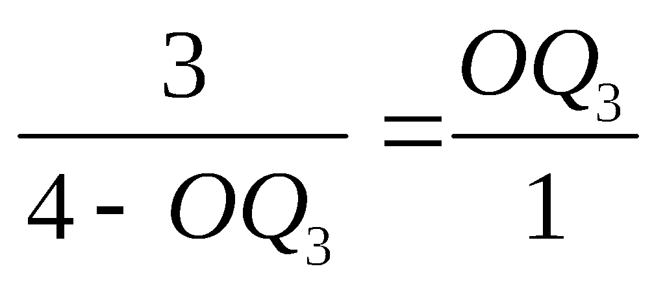，
∴OQ₃²-4OQ₃+3=0，∴OQ₃=1或3，
即Q₃（0，-1），Q₄（0，-3）．
综上，Q点坐标为（0，）或（0，）或（0，-1）或（0，-3）．

